Universidade Federal de Alagoas - UFAL
Departamento de Tecnologia da Informação – TCI
Ciência da Computação

Expert System

Sistema especialista referente a disciplina
de Inteligência Artificial I.

Professor:
Dr. Evandro de Barros Costa

Equipe:

Julian Herrera
Marcello Alves
Roberta Figueiredo
Rodrigo Paes

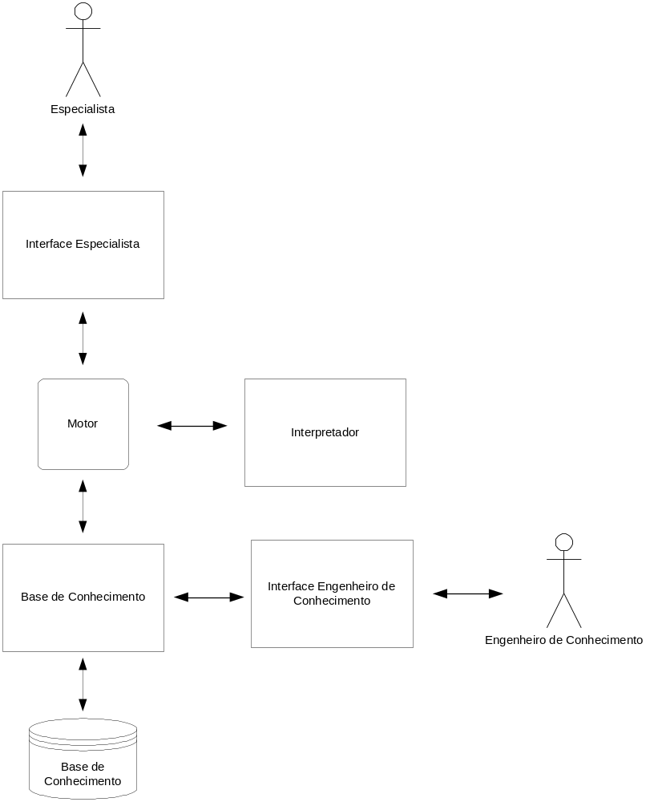Arquitetura – Visão Geral

Componentes do Sistema

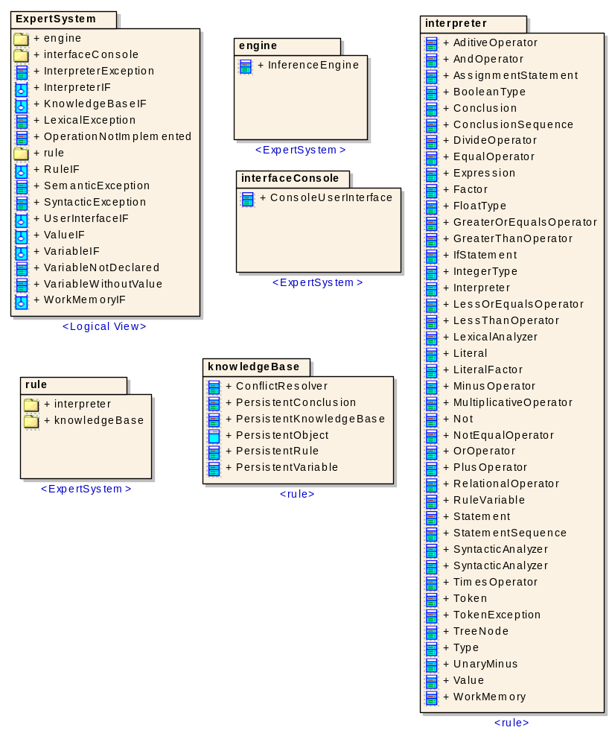

Modelo Conceitual – Interfaces e exceções principais
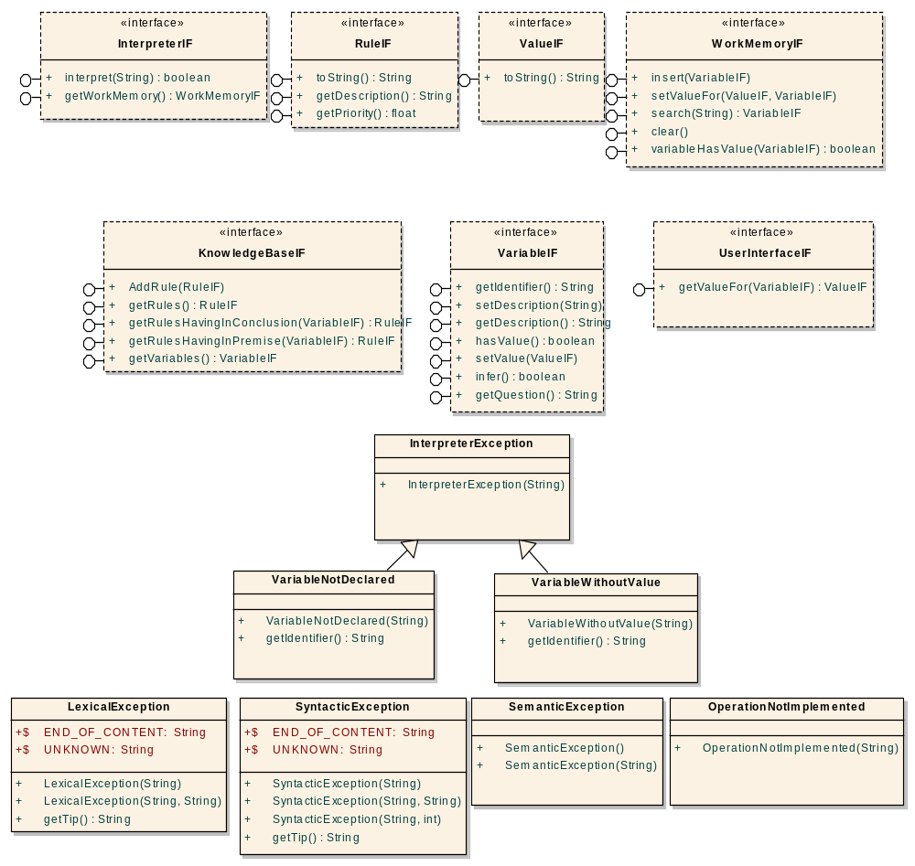

Motor de Inferência

Sobre esse módulo cabe uma breve explicação. O motor foi “programado para interfaces”, ou seja, ele foi projetado de forma a usar somente interfaces para realizar seu algorítmo.
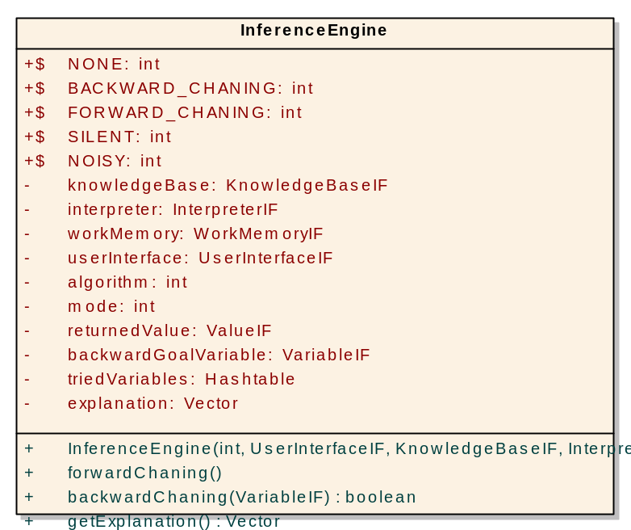

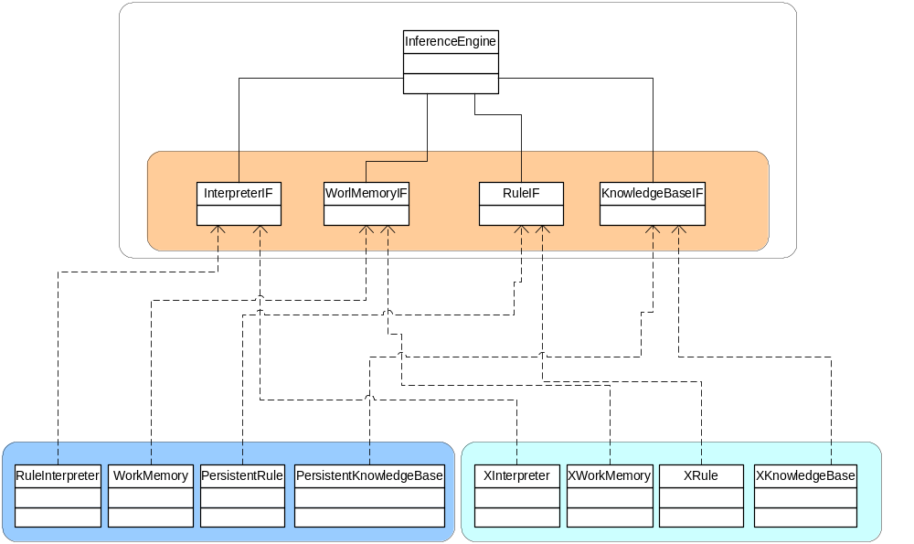

BNF das Regras

<regra> -> SE <expressao> entao <lista_de_conclusoes>

<expressao> -> <expressao_simples>
| <expressao_simples> <op_relacional> <expressao_simples>

<expressao_simples> -> <termo> <mais_expressao_simples>
| + <termo> <mais_expressao_simples>
| - <termo> <mais_expressao_simples>

<mais_expressao_simples> -> <op_ad> <termo> | &

<termo> -> <fator> <mais_termos>

<mais_termos> -> <op_mult> <fator> <mais_termos>

<fator> -> <literal_inteiro>
|<literal_ponto_flutuante>
| <identificador>
| true
| false
| not <fator>
| (expressao)

<op_ad> -> +
| -
| ou

<op_mult> -> *
| /
| e

<op_relacional> -> =
| <
| >
| <=
| >=
| !=

<lista_de_conclusoes> -> <conclusao>{,conclusao}

<conclusao> -> <identificador de variavel> = <expressao>

<letra> -> A..Z|a..z

<digito> -> 0..9

<alfanumerico> -> <letra>
| <digito>

<literal_inteiro> -> <digito>{<digito>}

<literal_ponto_flutuante> -> <digito>{<digito>}[.<digito>{<digito>}]

<car> -> <letra>
| <digito>
| <caracter especial>

<cadeia caracteres> -> "{<car>}"

<identificador> -> <letra>{<alfanumerico>|_}

